1 экран
Выгода покупки авто из США – до 50%
Гарантия цены и качества закрепляется договором. Если мы его нарушим – вернем деньги.
(Кнопка) ПОДРОБНЕЕ
- Подбор и доставка авто
- Сертификация и переоборудование под евростандарты
- Прохождение таможни
- Регистрация в Украине
- Ремонт
2 экран
Что предлагает GAUTO
Наши клиенты получают автомобили из США, Грузии и японии, экономя до 50% от рыночной цены.
Мы берем на себя все процессы, вы только заберете полностью готовое авто в МРЕО.
Если Вас что то не устроит мы готовы вернуть деньги за автомобиль в полном объеме, и закрепляем эту опцию в договоре.
3 экран
Хочешь узнать подробнее? Эми на номер ниже!
+38(067) 158 77 58
+38(063) 818 45 39
4 экран
Наш опыт в доставке авто из США
За (количество лет) лет мы смогли предоставить своим клиентам (приблизительная цифра, но обязательно в формате «1234») автомобилей из США. Опцией возврата денег не воспользовался никто. Мы имеем крупные логистические возможности и официальные офисы в Грузии, Украине и США.
(Кнопка)
5 экран
Индивидуальная, профессиональная подборка авто
Укажите в заявке параметры ТС и ваш бюджет. Мы подберем для вас все возможные варианты, проведем 25-ти кратную проверку автомобиля перед покупкой на аукционе, после чего доставим вам исправное авто с украинской регистрацией. Если нужно – доставим в ваш город!
6 экран
- 25 этапов провеки
- Точная цена авто прописывается в договоре
- Индивидуальный подход
- Проработанная логистика
- Ремонт и дефектовка
- Поддержка 24/7
- Обязательное страхование
- Офисы в Грузии, Украине и США
- Надежность, легкость и простота покупки
(Кнопку я бы тут убрал)
7 экран
Где мы покупаем авто?
Все автомобили приобретаются на крупнейших аукционах:
Insurance Auto Auction – самый крупный аукцион Америки, со 160-ю площадоками по всему континенту.
Copart – свыше 140-а площадок во всем мире, ежегодно продают свыше 1 000 000 авто.
Manheim – ежедневно предоставляет свыше 50 000 предложений.
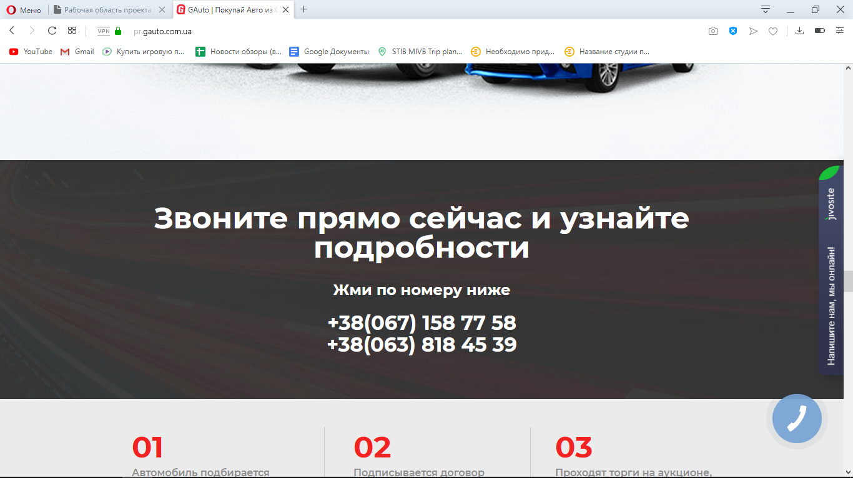
(это лучше удалить)
8 экран
3 этапа покупки авто:
(не нужно писать 01. Это до сих пор воспринимается, как номера экстренных служб)
- Подбор авто экспертами GAUTO и согласование с клиентом
- Подписание договора
- Покупка авто на аукционе. Оплата Инвойса
5 этапа доставки авто:
- Купленное авто доставляют в порт и страхуют на 1,5 % его стоимости
- Погрузка в контейнер и доставка в Одессу
- Таможенная чистка, ремонт, сертификация в Украине
- Выдача автомобиля клиенту с полным пакетом документов. Доставка до места проживания. Постановка на учет.

РЕКОМЕНДАЦИИ
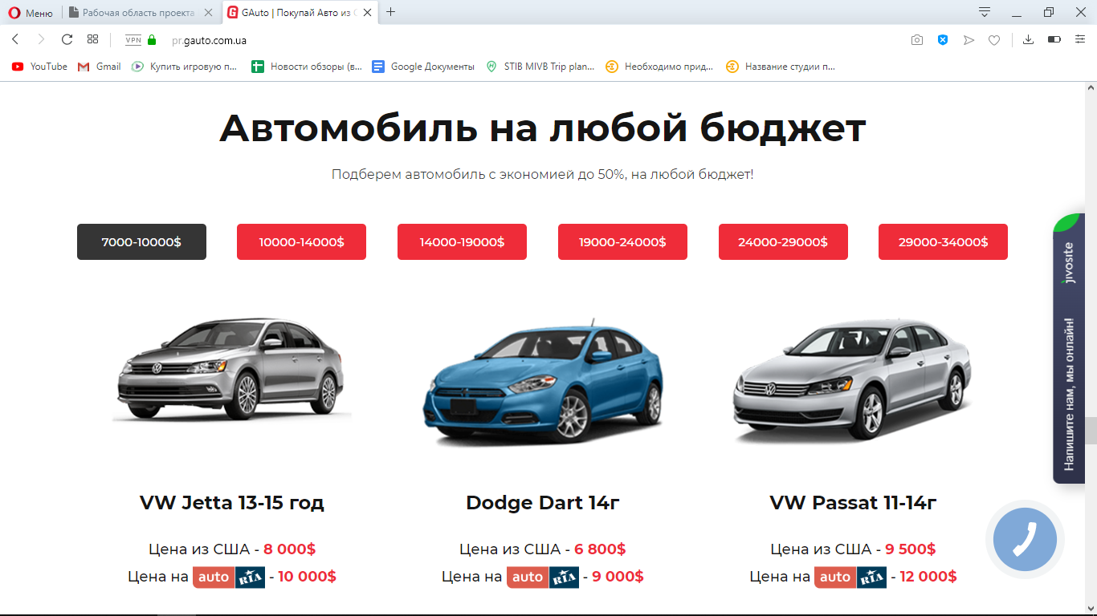Этот экран я бы порекомендовал поднять наверх. Чтобы он был где-то 3-4
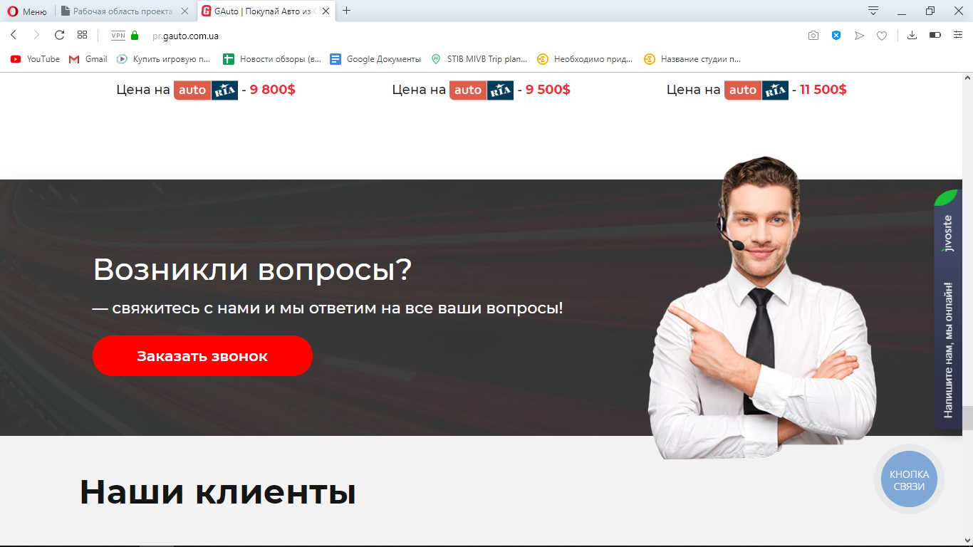Этот удалить
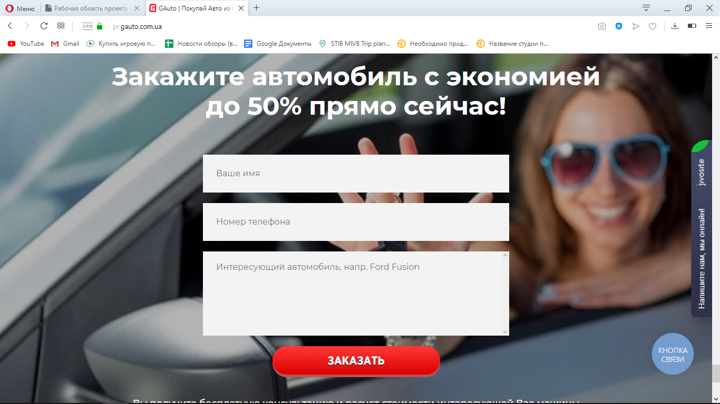Этот тоже удалить

1. Переведите посадочную и сайт на украинский и (если есть желание) на английский. Это повысит конверсию.
2. Уменьшите количество точек соприкосновения на первом экране. Если можно вывести просчет отдельно - сделайте это. Не рекомендую ставить больше 1 кнопки на нескольких экранах

